DATOS GENERALES
ESCUELA: | ASIGNATURA:  Ciencias I  Énfasis en Biología |  |  | GRADO Y GRUPO:  1º | NOMBRE DEL PROFESOR:
I. REFERENTE PROGRAMÁTICO.
BLOQUE IV: La reproducción
TEMA 1:  1. Sexualidad humana y salud |  |  | 1.3. La importancia de poder decidir cuándo  y cuántos hijos tener: salud reproductiva
PROPÓSITOS: Se describen las características de los métodos anticonceptivos que brindan protección por periodos prolongados. De esta manera, la secuencia proporciona algunos conocimientos a los alumnos para evitar o espaciar embarazos y planear la familia. Se analizan algunos casos para reflexionar sobre las implicaciones personales, familiares y sociales en torno a la decisión de tener o no hijos.
Esta secuencia tiene una perspectiva ética cuando los alumnos valoran la importancia de varios elementos, como la opinión de ambos integrantes de una pareja, antes de tomar decisiones.
APRENDIZAJES ESPERADOS:
Analiza las implicaciones del embarazo en el desarrollo personal y social de los adolescentes.
Compara la efectividad y los riesgos del uso de anticonceptivos químicos, mecánicos y naturales.
Reconoce la importancia de poder decidir de manera libre y responsable el número de hijos.
ANTECEDENTES/IDEAS PREVIAS/SUGERENCIAS:
Enfatizar la importancia social de los métodos anticonceptivos desde la perspectiva de la situación demográfica local o mundial.
Promover la reflexión en torno del derecho a la información para planear y decidir el espaciamiento de los nacimientos.
TIEMPOS:

COMPETENCIAS: Análisis e integración de información Sentido crítico Sentido de responsabilidad Síntesis de datos
Comprensión de lectura.

Estrategias y materiales  Sugeridos:  Elaboración de un mapa conceptual que muestre los métodos anticonceptivos: permanentes o temporales; naturales o sintéticos; mecánicos o químicos.  Realización de la técnica del cuidado de un huevo por parejas durante una semana a fin de aprender la responsabilidad y los cuidados que un bebé debe tener en sus primeras etapas. |  | Actitudes  Valorar los métodos anticonceptivos en la toma de decisiones sobre cuándo y cuántos hijos tener.  Destrezas  Identificar los métodos y las recomendaciones para la elección de anticonceptivos.  Identificar creencias falsas sobre métodos anticonceptivos.

II. ESTRUCTURA DE LA SECUENCIA
Momento | Propósito | Actividades | Evaluación
Momento | Nivel | Actividades | Tipo/Productos | Materiales
I  N  I  C  I  O | Cualitativo  Exponer la problemática relacionada con la falta de información acerca de la planeación familiar. | Texto introductorio | Evaluación Diagnóstica | ¿Se puede planear la familia?  
D  E  S  A  R  R  O  L  L  O | Cuantitativo y Explicativo | Actividad 1.  Identificar el método anticonceptivo recomendado para cada caso. | Actividad 1.  Llenado de tabla e intercambio de opiniones. |   ¿Se puede elegir cuándo ser padres?  Anticoncepción
D  E  S  A  R  R  O  L  L  O | Cuantitativo y Explicativo | Actividad 2.  Identificar el método anticonceptivo más apropiado para cuatro casos diferentes. | Actividad 2.  Llenado de tabla. | Actividad 2.
D  E  S  A  R  R  O  L  L  O | Cuantitativo y Explicativo | Actividad 3.  Analizar un caso de toma de decisiones sobre planeación familiar. | Actividad 3.  Elaboración de comentarios. | Actividad 3.
C  I  E  R  R  E |  | Resuelvo el problema  Para qué me sirve lo que aprendí  Ahora opino que...  Lo que podría hacer hoy…
Sesión 1
¿Se puede planear la familia?
Antes de la lectura, responde: ¿Qué es la planificación familiar?
Lean el texto.
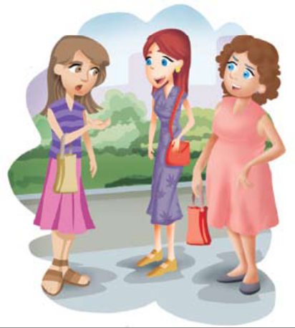
Texto introductorio
— ¿Cómo le hizo, comadre Lupe, para tener pocos hijos? Cuando Jerónimo y yo nos conocimos no supimos qué hacer ni a quién preguntar. Yo ya estoy esperando el quinto, y apenas tengo 32 años...
— ¿No sabe, Rosa? Tener hijos es como un don natural, que las parejas podemos usar a voluntad. Roberto y yo fuimos al Centro de Salud y pudimos planear nuestra familia para dar tiempo entre un hijo y otro, para jugar con ellos, para atenderlos mejor. Y usted ¿qué piensa, Juana? Usted sólo tiene dos, ¿va a tener más?
—No, Lupe, si hubiera empezado antes, sí me habría gustado tener más de dos hijos… Lo que pasa es que cuando yo nací, mi padre tenía ya los 52; pronto, su salud se deterioró... Una noche murió, y aunque me veo caminando de su mano por las calles del pueblo… hay cosas que nunca le dije… hay cosas que no supe de él… Yo no quiero eso para mis hijos.

PROPOSITO
En esta secuencia conocerás las características de los métodos que brindan protección de manera permanente o por periodos prolongados. Valorarás la importancia de considerarlos para tomar decisiones sobre cuándo y cuántos hijos tener.
PROBLEMA
Imagina que tienes la edad y la madurez suficientes para formar una pareja. ¿Cuáles son los elementos que puedes tomar en cuenta para decidir tener hijos o no, así como cuántos y cuándo tenerlos?

Lo que pienso del problema
En tu cuaderno:
1. Menciona los aspectos que consideras importantes para planear una familia.
2. Argumenta o da un ejemplo para cada aspecto.
Intercambien sus puntos de vista.
1. Identifiquen las similitudes.
2. Elaboren un texto breve en el que expliquen cinco aspectos que una pareja debe tomar en cuenta para planear su familia.
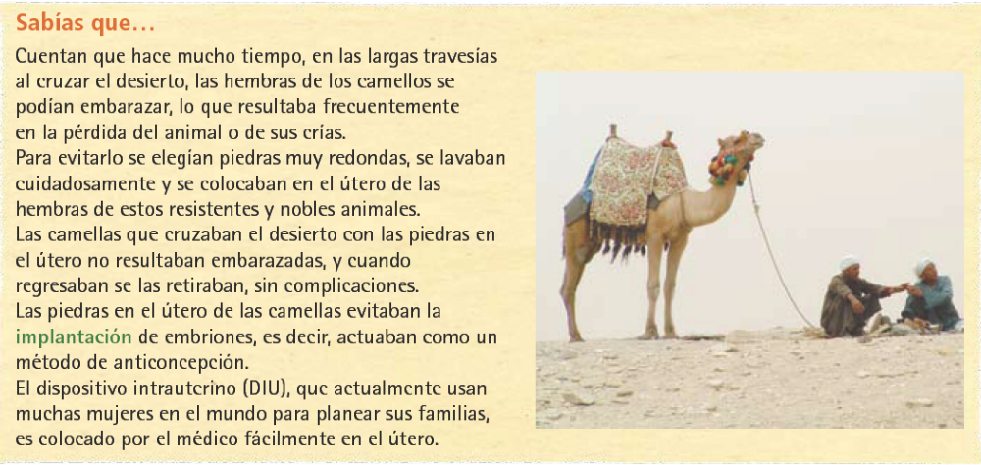

Lean el texto. Subrayen los métodos anticonceptivos que no conocían.

Texto de información inicial
¿Cómo espaciar o evitar embarazos?
A lo largo de la historia del ser humano se han descubierto diferentes maneras para evitar y/o espaciar los embarazos.
Actualmente se conocen y se usan diversos métodos anticonceptivos; tú ya conoces algunos, como el ritmo, el condón masculino, el condón femenino, los espermicidas (óvulos y jaleas) y las píldoras o pastillas hormonales. Hay otros métodos que usualmente recomiendan en el centro de salud a las parejas de adultos, como las inyecciones de hormonas o los dispositivos que se colocan en el útero (DIU). También están los métodos definitivos, como la vasectomía en el varón y la salpingoclasia u obstrucción de las tubas ováricas o uterinas en la mujer. En la siguiente tabla se presentan estos métodos anticonceptivos, su uso, sus características y su eficiencia.
Implantación: Fijación del embrión de una semana en el útero.

Tabla 1. Otros métodos anticonceptivos
Dispositivo intrauterino (Diu)  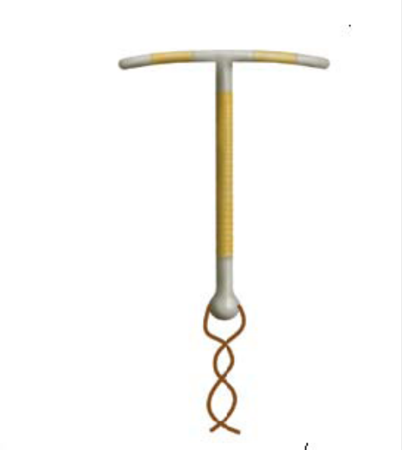 | Características: es un dispositivo más o menos flexible de plástico en forma de T o de espiral con cobre. Un médico lo coloca en el útero o matriz, luego de una revisión previa. El mecanismo de acción es múltiple; básicamente, cambia la composición química del medio, lo que impide la fecundación del óvulo por los espermatozoides.  Ventajas: puede utilizarse hasta por cinco años y el médico es quien lo quita de forma segura.  Desventajas: puede generar molestias cuando se coloca y puede moverse y no cumplir su función. Además, debe revisarse cada seis meses y no se recomienda su uso antes de los 18 años. Lo coloca el médico en el centro de salud después de considerar las características y la historia clínica de cada paciente.  Efectividad: 95-99% si está bien colocado.
Vasectomía  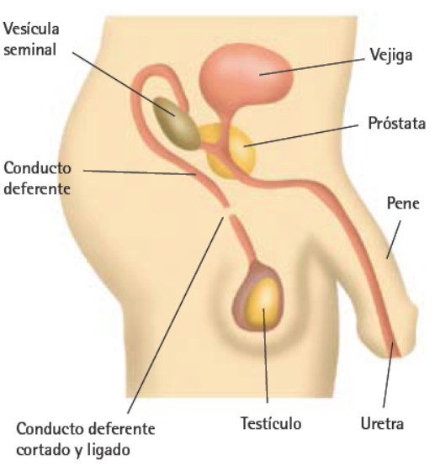 | Características: la vasectomía consiste en cortar y cerrar los conductos deferentes para evitar que los espermatozoides lleguen al exterior. Pasados dos o tres meses de la vasectomía, el semen eyaculado no contiene espermatozoides.  Ventajas: es el método más seguro para aquellos hombres que ya tienen hijos, que son sexualmente activos y quieren evitar nuevos embarazos. Por lo mismo, no es recomendable para los jóvenes. La vasectomía es muy efectiva y sencilla de realizar; no afecta la actividad sexual del hombre y es muy segura si está bien realizada.  Desventajas: cuando se realiza, no se deben tener relaciones sexuales durante una semana, y luego se recomienda usar condón durante 40 a 70 días para tener certeza de la esterilidad total.  Efectividad: mayor al 99%.  
Obstrucción tubárica bilateral (OTB)  o Salpingoclasia  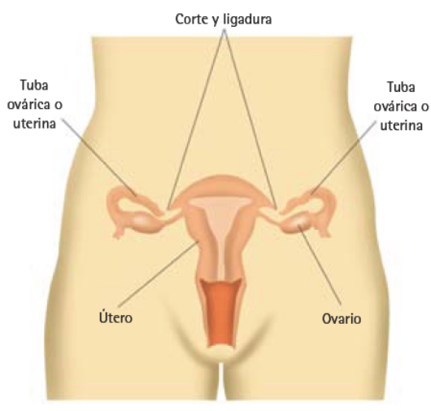 | Características: es una intervención quirúrgica que se realiza en la mujer. Consiste en seccionar o cortar las tubas ováricas o uterinas para impedir el paso del óvulo hacia el útero y por tanto se evita la fecundación. Esta operación se conoce como  “ligadura de trompas”.  Ventajas: es un método muy efectivo si la cirugía está bien realizada.  Desventajas: se recomienda para mujeres con vida sexual activa que ya no desean tener más hijos. Es un método permanente e irreversible; por lo mismo, no es recomendable para las jóvenes. Se pueden presentar molestias posteriores a la cirugía y requiere, como cualquier operación, cuidados especiales. Puede acelerar la aparición de la menopausia.  Efectividad: mayor al 99%.

Respondan en su cuaderno:
1. ¿Cuáles métodos anticonceptivos no conocían?
2. ¿Existen características comunes entre ellos? ¿Cuáles?
Elaboren en el pizarrón un diagrama que ilustre la vasectomía y otro la salpingoclasia. Para ello:
1. Nombren a dos compañeros que dibujen los diagramas.
2. Mejoren los diagramas con sus comentarios.


Para más información sobre los sistemas sexuales del hombre y la mujer consulta las páginas 92 a 101 de Libro de texto de Ciencias Naturales de Quinto grado, y 114 a 119 de Libro de texto de Ciencias Naturales y Desarrollo Humano. Sexto grado.

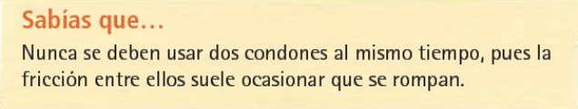

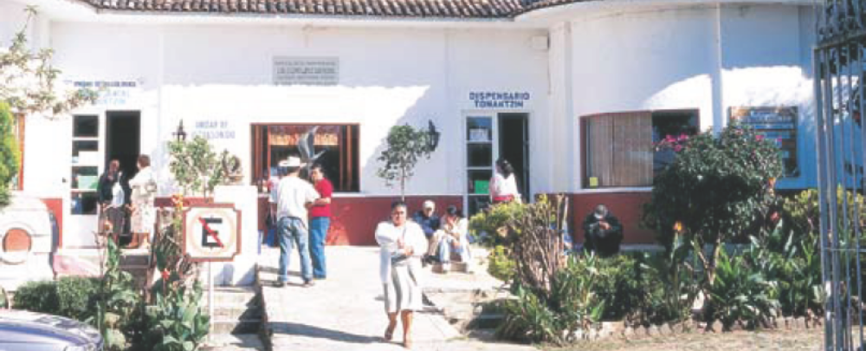

Actividad UNO
¿Se puede elegir cuándo ser padres?
Identifiquen el método anticonceptivo recomendado para cada persona o pareja.
• Completen en el cuaderno una tabla como la que se muestra.
Métodos anticonceptivos | ¿A quién se lo recomiendan? | ¿Por qué lo recomiendan?
Ritmo | A parejas que por razones religiosas o personales no usan métodos que no sean naturales.
Coito  interrumpido | A nadie.
 |  | Porque es un método anticonceptivo barato, fácil de usar, al alcance de cualquier persona y que además, previene infecciones de transmisión sexual.
Condón femenino | A mujeres que deciden usar un método anticonceptivo en forma ocasional y prevenirse de ITS.
Óvulos y jaleas | A todas las parejas que usen condón.
Hormonas en  pastillas |  | Porque su uso resulta más cómodo que otros; sin embargo, requiere prescripción médica.
Hormonas en  ampolletas | A parejas adultas.
Hormonas en  parches |  | Porque no requiere la toma diaria de una pastilla.
DIU |  | Porque es un método adecuado cuando médicamente no se recomiendan las hormonas.
 | A varones que no quieren tener más hijos por razones de edad, salud o personales.
Salpingoclasia u
obstrucción
tubárica

Para más información sobre métodos de anticoncepción consulta la página 74 del libro Cuida tu cuerpo, de las Bibliotecas Escolares y de Aula.

Para ampliar sus conocimientos:
1. Escuchen el audiotexto.
Anticoncepción
2. Identifiquen las creencias erróneas que existen en torno de los métodos anticonceptivos.
3. Comenten el origen de estas ideas o creencias.
4. Mencionen los métodos que se mencionan y cuál es el que más se recomienda.
5. Opinen sobre las razones por las que se recomienda ese método.
• Elaboren en sus cuadernos un breve texto al respecto.

Actividad DOS
Identifiquen el método anticonceptivo más apropiado para cuatro casos diferentes.
Caso 1: Laura, de 18 años, mantiene relaciones sexuales con su novio, que es de la misma edad. Ninguno quiere tener hijos y ella le teme a las inyecciones.
Caso 2: Patricia y su novio tienen 19 años y quieren usar un método anticonceptivo que les funcione, a pesar de que son muy olvidadizos.
Caso 3: Julia tiene 29 años y dos hijos. Ha sufrido un problema médico que pondría en riesgo su vida su tuviera otro hijo, pero desea mantener una vida sexual activa.
Caso 4: Linda y Javier son dos jóvenes que han decidido contraer matrimonio. Por el momento no quieren tener hijos.

Caso | Método anticonceptivo recomendado | ¿Por qué?
1
2
3
4

Para saber más sobre fecundación y embarazo consulta las páginas 26 y 27 de la Enciclopedia Larousse Dokéo. El cuerpo humano.

Para conocer más acerca de la fecundación y el embarazo consulta las páginas 50 a 53 de Triptofanito, de las Bibliotecas Escolares y de Aula.
Reflexión sobre lo aprendido
¿En qué te ayuda la reflexión de cada caso analizado para resolver el problema?

Comenten sus respuestas.
1. Identifiquen las diferencias.
2. Respondan en qué casos puede haber más de un método recomendado.

SESIÓN 2
Lean el texto. Pongan atención a las consideraciones para la planificación familiar.
Texto de formalización
¿Cuándo ser padres?
Cada pareja tiene la oportunidad de construir un proyecto de familia. Para elaborarlo y lograrlo se requiere la comunicación entre la pareja y la toma de decisiones responsables y fundamentadas. Algunos aspectos que deben tomarse en cuenta para decidir tener hijos o no son el deseo de ser padres, la intención de ambos padres de responsabilizarse, la facilidad para conciliar el trabajo y la vida familiar, la situación laboral y económica y el contar con una vivienda adecuada para recibir a los hijos que se desean tener.
Congénito: Alteraciones con las que se nace.
Síndrome de Down: Grupo de características especiales de origen genético que producen retraso mental en la persona desde su nacimiento.

Otras consideraciones importantes que se deben tomar en cuenta en la decisión de tener hijos son la edad y la salud de los padres. La edad idónea de una mujer para tener descendencia se sitúa entre los 25 y los 35 años, ya que si la madre es muy joven se corre el riesgo de que no haya alcanzado la madurez física o emocional para tener hijos; mientras que a mayor edad aumentan los riesgos de aborto espontáneo y de defectos congénitos en los bebés, como el síndrome de Down. Además, los padres de edad avanzada tienen menos probabilidades de ver crecer a sus hijos y de disfrutar la convivencia con ellos. Sin embargo, hay mujeres que deciden tener hijos después de los cuarenta años, por lo que es importante que las parejas sepan que pueden tener asesoría del médico en el centro de salud para que les expliquen los riesgos en su caso particular.
La planificación familiar, entonces, implica decidir cuándo empezar a tener hijos, cuántos tener, con qué espacio de tiempo entre uno y otro y cuándo dejar de tenerlos. Para ello hay que considerar las condiciones económicas, familiares y laborales, así como la salud y la edad de la pareja. Por otro lado, también es importante que la pareja elija un método anticonceptivo de acuerdo con su decisión sobre cuándo y cuántos hijos tener, por lo que se recomienda recibir la asesoría de un médico especialista.

Realicen lo que se pide en su cuaderno.
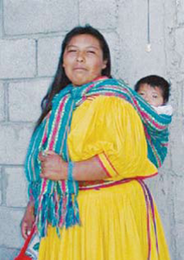

1. Vuelvan a leer el Texto introductorio.
2. Contesten las preguntas:
a) ¿Qué aspectos de los que se mencionan en el texto ¿Cuándo ser padres? fueron tomados en cuenta por Jerónimo y Rosa?
b) ¿Cuáles NO fueron tomados en cuenta por Jerónimo y Rosa para planear su familia?
c) ¿Cuáles aspectos fueron tomados en cuenta por Lupe?
d) ¿Cuáles aspectos fueron tomados en cuenta por Juana y cuáles NO?

Actividad TRES
Analicen un caso de toma de decisiones sobre planificación familiar.
• Realicen lo siguiente en su cuaderno:
1. Lean el caso.
Una pareja quiere tener un tercer hijo pero aún no han tomado una decisión. La madre tiene 45 años y el padre 50; los hijos tienen 18 y 21 años. El empleo de la madre es temporal y el padre vende ropa en un tianguis. Los dos padres gozan de buen estado de salud.
2. Intercambien sus ideas sobre:
a) ¿Es conveniente que la pareja tenga más hijos? ¿Por qué?
b) Si deciden no tener más hijos. ¿Qué método anticonceptivo les recomendarían?
¿Por qué?
Intercambien sus respuestas.
1. Analicen las semejanzas y las diferencias.
2. Escriban en su cuaderno un breve comentario sobre este caso.
Resuelvo el problema
“Imagina que tienes la edad y la madurez suficientes para formar una pareja. ¿Cuáles son los elementos que puedes tomar en cuenta para decidir tener hijos o no, así como cuántos y cuándo tenerlos?”.
Argumenta tu respuesta y escríbela en tu cuaderno.
• Toma en consideración aspectos como:
1. El deseo de tener o no hijos.
2. El número de hijos que se desean.
3. El momento para tenerlos.
4. El espaciamiento entre un hijo y otro.
5. El momento para no tener más hijos.
6. El método o métodos anticonceptivos empleados.
Reflexión sobre lo aprendido
¿Considerando qué aspectos se puede planear una familia?
¿Crees que aplicarías lo que aprendiste en esta secuencia para planear tu vida? ¿Existe diferencia entre lo que pensabas y lo que sabes ahora? Justifica tus respuestas en el cuaderno.

Nombren a dos o tres compañeros para que lean sus respuestas.
• Intercambien sus opiniones al respecto.

¿Para qué me sirve lo que aprendí?
Luz solar
Terminaste la secundaria y tienes que decidir si vas a estudiar el bachillerato y después una licenciatura, estudiar una carrera corta, o empezar a trabajar.
1. ¿Qué aspectos tomarías en cuenta para decidir cualquiera de las tres opciones?
2. Escribe tu idea en el cuaderno.
Comenten el valor de una adecuada toma de decisiones responsables en diferentes aspectos de la vida.

Ahora opino que...
Existen fuentes de información sobre métodos anticonceptivos: clínicas y centros de salud, bibliotecas públicas y escolares, programas de salud en televisión, páginas de Internet, etcétera.
• ¿Por qué muchas parejas no consultan la información disponible?
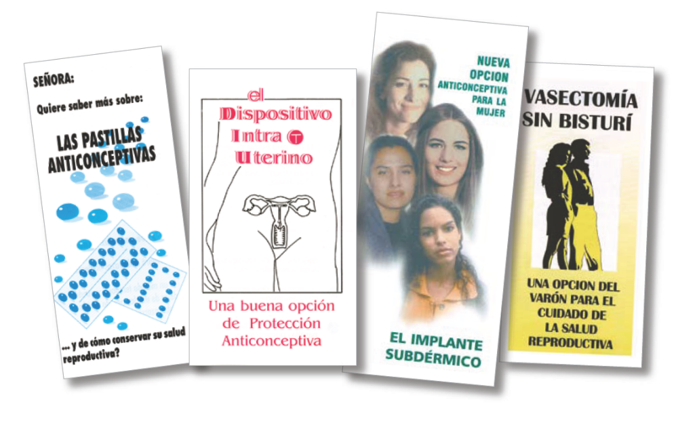
Para saber más

- Arnau, E. Cuida tu cuerpo. México: SEP/Parramón, Libros del Rincón, 2003.
- Frenk, J. (2003). Triptofanito. México: SEP/Planeta, Libros del Rincón.

- Diccionario de biología. Madrid: Oxford/Complutense, 2004.

- Barahona, A. et al. Ciencias Naturales. Quinto grado. México: SEP, 2002. (Lecciones 19, 20 y 22)
- Bouillot-Jaugey, I. El cuerpo humano. México: Larousse Dokéo, 2001.


- Mexfam. 2006. Anticonceptivos modernos y tradicionales. 7 de septiembre de 2006, de http://www.mexfam.org.mx/anticonceptivos.htm
- La ciencia para todos. Biblioteca digital. 9 de junio de 2006. La pesca y la nutrición humana. 9 de junio de 2006, de http://omega.ilce.edu.mx:3000/sites/
- ciencia/volumen2/ciencia3/081/htm/sec_14.htm



